Manuel de vol =BR44=

Module 1 : Être autonome :

1) Savoir se guider :

1 - Du point A au point B, préparer sa route :

Lors des missions que vous aurez à effectuer, nombreuses seront celles où les plans de vol proposé par l’éditeur ne vous arrangeront pas pour de multiples raisons. Base ennemi trop proche, forte possibilité d’y rencontrer les chasseurs ennemis alors que vous êtes en bombardier ou avion d’assault etc. etc.…
C’est donc pour ses raisons qu’il faut avant de prendre son envol, savoir préparer et rédiger son plan de vol.
Pour arriver à vos fins il y a plusieurs techniques :

1) L’utilisation des éléments extérieurs :

A mon humble avis la plus pratique, il s’agit en effet de s’appuyer sur des éléments tels que les rivières, les forêts (en particulier leurs formes ou leurs nombres), les routes ou encore les voies de chemins de fer pour atteindre son but. Cela dit, il vous faut savoir en permanence où vous êtes par rapport a la carte afin de ne pas vous perdre car s’appuyer sur des éléments extérieurs commencent des le départ de la base et se termine une fois l objectif en vue. C’est donc une technique qui demande de l’attention en permanence.

Mise en pratique:

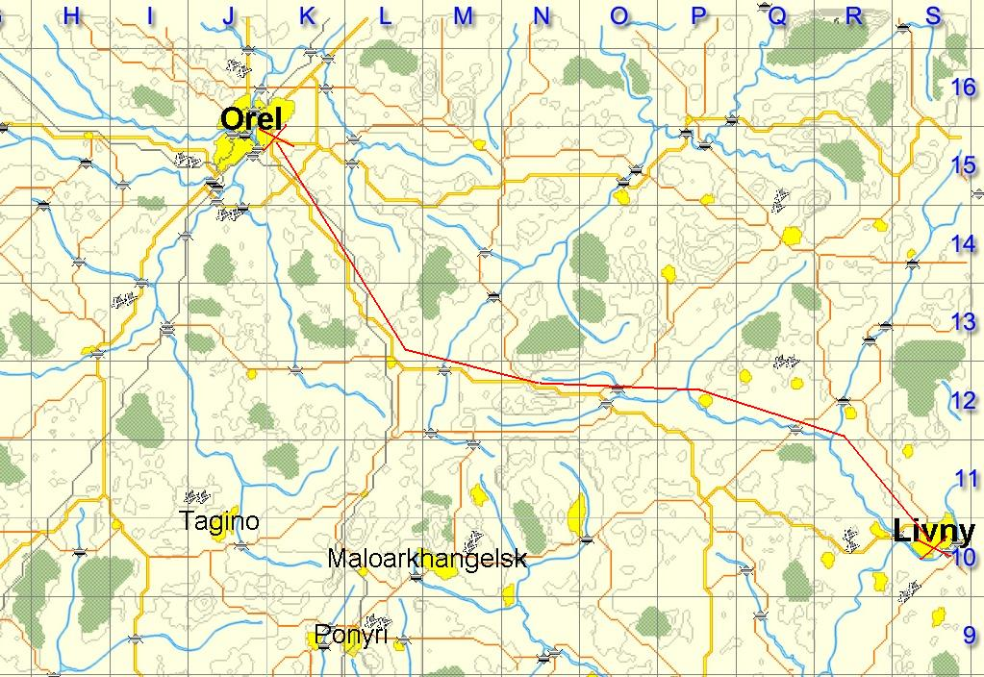

Vous décollez à proximité de Livny et devez vous rendre a Orel, en utilisant les éléments extérieurs et en s’appuyant sur la carte ci dessus.
Tracez imaginairement un trait entre Livny et Orel, notez ensuite aux alentours de ce trait tout ce qui peut vous servir de repères pour joindre ces deux villes, par exemple, de Livny situé en S10 (Sierra 10) débute une rivière partant en direction de Orel situé en J16 ( Juliette 16), si on la suit celle ci nous conduira jusqu’à N12 (November 12) ou M12 (Mike 12) car a ce niveau elle se sépare en deux , seulement en y regardant de plus prêt, on peut noter que la branche se terminant en N12 touche quasiment une route situé plus au sud.
Voici notre deuxième élément !
Si on poursuit sur cette route, elle nous mènera directement jusqu’à notre destination, mais attention, sur le chemin, elle bifurque en plusieurs carrefours et nous aurons donc besoin de plusieurs données pour éviter de nous égarer.

- Toujours des repères visuels
- Notre compas

Nous quittons donc la rivière pour poursuivre avec cette route en N12, première indication nous affirmant de notre bonne route, un pont situé en M13, petit coup d’œil a l’extérieur et on peut voir le pont défilé sous nos ailes, d’ailleurs si nous suivons la carte nous nous dirigeons quasi plein ouest, qu’indique notre compas ? L’ouest, parfait, nous sommes donc sur la bonne voie, suivons encore cette route.
Prochaine étape, une petite ville a la frontière de L13 et L12 (Lima 12 et 13), a partir de celle-ci nous devrons prendre la route se dirigeant vers le nord et non pas celle partant vers l’ouest (qui est d’ailleurs une voie ferrée), une fois le village en visuel, regardons notre compas et virons légèrement vers la droite afin de nous aligner quasiment sur le nord.
A la sortie du village, petit regard sous nous, et revoici notre route, d’ailleurs pour nous assurer que c’est toujours la bonne, il n’y as qu’a regarder sur notre gauche deux petites forets sont signalés sur la carte et une seule a droite, coup d’œil a l’extérieur, elles sont bien la ! Orel est droit devant il n’y as plus qu’a conserver son cap actuel et nous voici rendu !

2) L’utilisation du cap :

Le plan de vol originel vous proposera souvent plusieurs waypoints avant d’atteindre l’objectif principal, vous pouvez facilement éviter cela en calculant votre propre itinéraire et cap.

Mise en pratique, fabriquer un compas :

Séquence bricolage, prenez un petit rapporteur et tracez un cercle de la taille de ce dernier.
Tracez les 4 points :

0 degrés en haut
90 degrés a droite
180 degrés en bas
270 degrés a gauche

Utilisez ensuite le rapporteur pour caler les degrés de 10 en 10

Exemple:

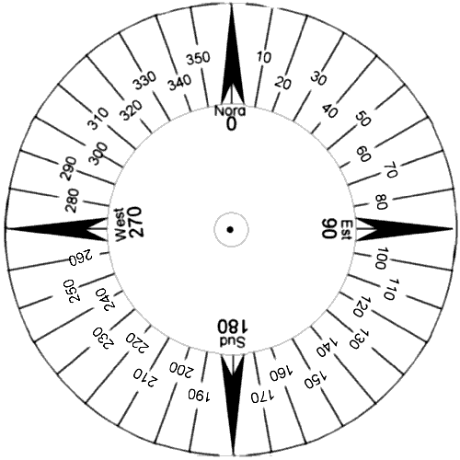

3) Le retour :

Comment rentrer au bercail en toute sécurité ? C’est tout simple, utilisez la radio en procédant de la manière suivante :

- TAB
- 8 (Contrôle sol)
- 2 (Dirigez moi vers base)

Suivez ensuite le cap que vous donne l’opérateur radio et redemandez cette information de temps en temps de manière a être sur de suivre le bon cap donné par le contrôle sol.

2) Emport carburant :

1) Choisir la bonne quantité de carburant:

En fonction de vos missions, vous devrez choisir la bonne quantité de carburant à emporter. Ce choix n’est pas a prendre a la légère, il est même stratégique.

Le carburant constitue un poids non négligeable dans votre appareil, au moins vous en prenez au plus vous augmentez le risque de tomber en panne sèche dans un endroit pas très rassurant, au plus vous en emportez, au plus vous risquez d’être lourd et donc moins manœuvrant, ce qui en vol n’est pas réellement un problème mais en combat tournoyant risque d’en devenir un colossal.

La première chose a savoir concernant l’emport de carburant n’as rien a voir avec le poids ou tout autre donnée concernant celui-ci. La chose essentielle qui nous intéresse et qui détermine la totalité du choix de la quantité est le kilométrage a effectuer durant l’intégralité du vol.
En regardant la carte on peut constater que celle-ci est divisée par de multiples cases, chacune d’entre elle représente 10 kilomètres. Il n’existe pas de science exacte (sur ce simulateur du moins) pour pouvoir calculer la bonne quantité de carburant a embarquer, le « feeling » fera office de référence, en sachant que approximativement :

Un plan de vol :

- De 10 à 50 Km demande 25 % de carburant

- De 40 à 70 Km demande 50 % de carburant

- De 60 à 90 Km demande 75% de carburant

- De 90 et au delà demande 100% de carburant

ATTENTION !

N’oubliez pas lors de votre sélection de carburant de prendre en compte le temps passé sur votre objectif ou sur un éventuel combat, cela représente généralement 15% de votre quantité globale.

2) Les réservoirs supplémentaires :

Les réservoirs supplémentaires sont un avantage non négligeable en matière de consommation car ils ont un énorme avantage, ils sont largables !
N’hésitez donc pas, lorsque vous préparez votre vol et que l’éternelle question de l’emport de carburant se pose, d’opter (lorsque cela vous est possible) pour ce choix, tout en sachant que celui ci correspond approximativement à 25% de carburant.
L’avantage donc, puisqu’il est largable c’est de perdre en une seconde un poids très handicapant lors des manœuvres de combat, le fait d’avoir éjecté ce poids vous permettra de virer plus serré et de repoussé les limites de décrochage de votre avion, mais attention, dès lors que vous aurez largué le réservoir, vous ne pourrez plus compter que, et cela est logique, sur les réserves internes de votre appareil, calculez donc bien la route qu’il vous reste à faire lorsque vous prenez la décision de vous débarrassez de ce dernier. Dernière chose, il n’y as pas de sélection manuelle sur IL2, le réservoir externe est le premier à être utilisé par défaut et ce n‘est pas modifiable, n’ayez donc pas de remord en larguant votre réservoir externe car la plupart du temps lorsque vous arriverez sur un combat celui-ci sera quasiment voir totalement vide ce qui vous ferai un poids inutile, dégradant les performances de votre avion.

Module 2 : Tir et réglages des armes :

1) La visée :

Pour sortir victorieux d’un combat, il ne suffit pas simplement de mettre l’appareil ennemi dans le réticule de visée et d’appuyer sur la gâchette. Cela pourrait être vrai sur un autre simulateur mais pas pour le nôtre. Sachant que nos munitions sont limitées (et même drôlement limité sur certains avions) et que leurs calibres ne sont pas toujours phénoménaux, vous avez intérêt, si vous voulez faire un maximum de points à viser juste. Pour cela il faut être sur que lorsque vous allez tirer, vos balles toucheront au but, ce qui inclus d’être à une distance relativement proche de l’appareil engagé, mais voyez plutôt :

Trop prêt :

Certes vous ne pouvez pas le rater, mais le fait d’être trop prêt peut vous soumettre à certains risques.
Le premier étant que l‘appareil ennemi, comprenant qu‘il est engagé, effectue une manœuvre brusque, casse sa vitesse et se rabat inexorablement sur vous.
Si vous êtes trop proche de lui, qu’importe l’action que vous ferez pour sortir de ce mauvais pas, il sera trop tard.
Le deuxième est un risque tout aussi important, suivant l’armement de votre avion (gros calibre) et la position du réservoir dans l’appareil ennemi, ce dernier peut générer l’explosion pure et simple de l’avion. Étant trop proche de lui, vous subirez le souffle de l’explosion et vous retrouverez avec de graves dommages, pouvant aller de la rupture de câbles de commande à la casse moteur ou la perte d’une aile voir même l’explosion de votre propre appareil.

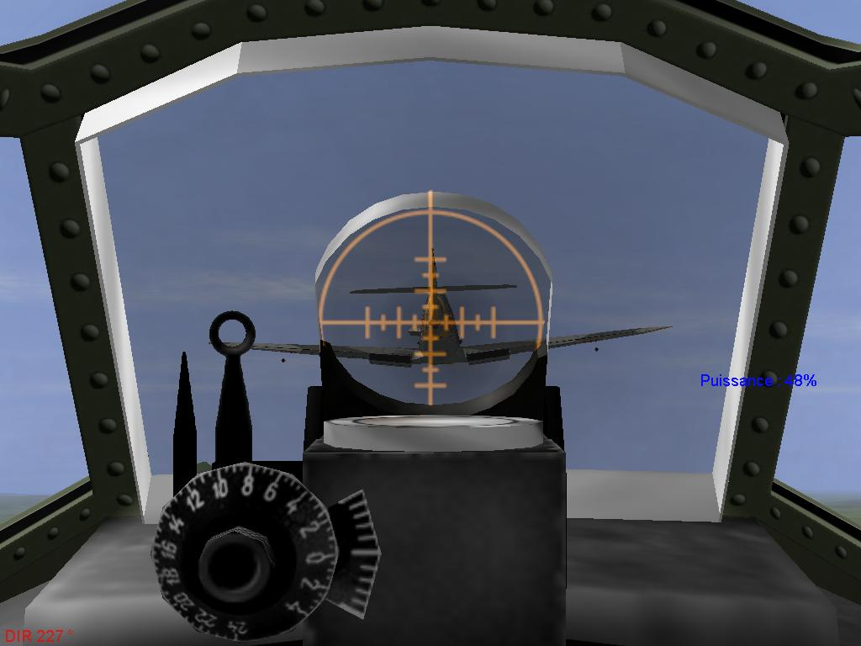

Trop loin :

Ne soyez pas impatient, la stratégie et la réflexion sont vos meilleures alliées en combat. Tirez de loin ne vous apportera rien mise a part gaspiller des munitions inutilement et vous faire repérer par l’appareil que vous engagé, qui à son tour, pourra effectuer une manœuvre d’évitement et appeler a la rescousse ses ailiers s’ils sont dans le coin. De plus il faut penser aux performances de votre propre appareil qui peuvent s’avérer quelques fois minimes par rapport à votre adversaire. Cela serait donc stupide d’engager à la va-vite un ennemi alors que vous pourriez prendre le temps de l’aligner correctement, à distance optimale sans vous faire remarquer et le moment venu, le descendre magistralement sans qu’il comprenne d’ou ça vienne.

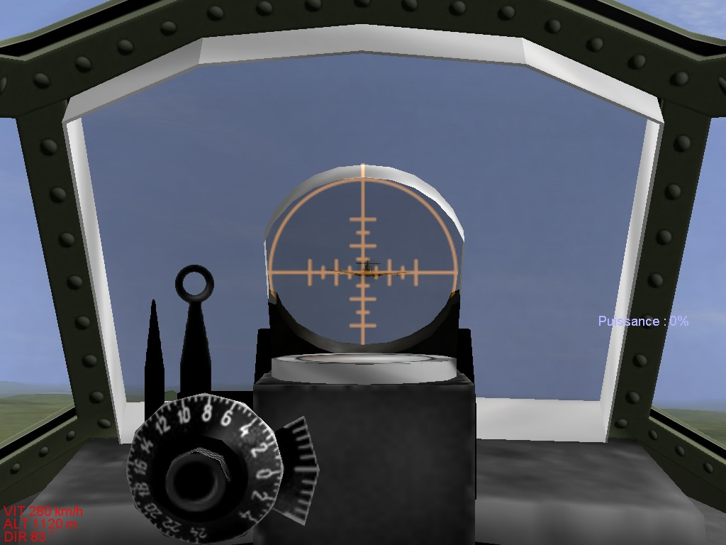

Visée optimale

Parfait ! Vous êtes en palier, l’ennemi est stable et vous aussi, ce dernier rentre exactement dans votre viseur, ce qui permet de pouvoir atteindre lors du tir toutes les surfaces de l’appareil sans exception et ainsi causer le maximum de dégâts à la structure.

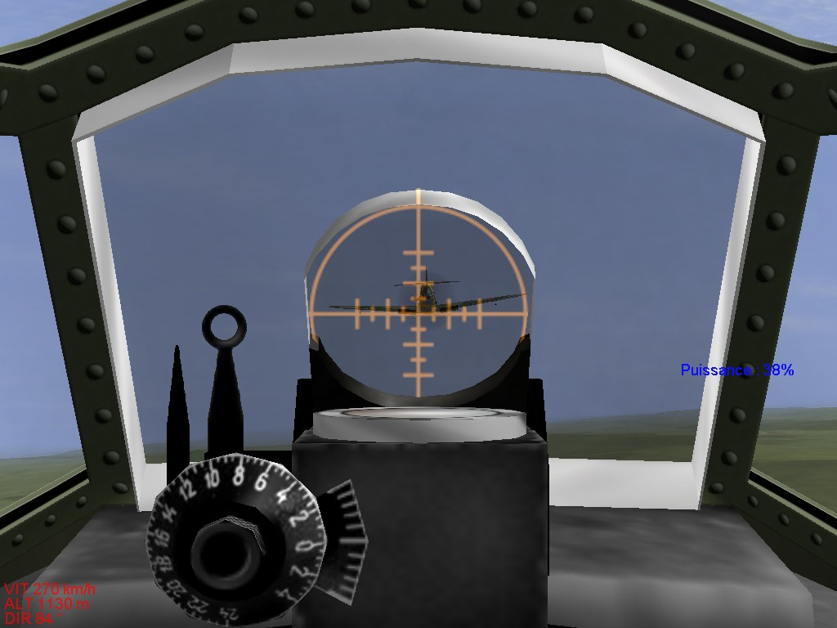

2) Convergence des mitrailleuses :

Afin d’avoir une puissance de feu optimale, il vous faut comme expliqué précédemment, être dans un premier temps à bonne distance de votre cible, et pour causer le maximum de dégâts à votre ennemi il faut que toutes vos balles atteignent leur but, ce qui inclus de bien définir la convergence (distance où vos balles se croisent) de vos armes.
Il n’y a pas de réglages parfaits, tout dépend de la distance à laquelle vous vous sentez à l’aise, mais sachez que la bonne fourchette de convergence se situe entre 300 et 500 mètres. Attention cependant a ne pas être trop prêt ni trop loin comme expliqué plus haut.

3) Convergence des roquettes :

Même musique qu’avec les mitrailleuses, à la seule différence que vous serez obligés de tirer plus loin, donc d’allonger la distance de convergence.
Mais n’oubliez pas, l’altitude c’est la sécurité, ne prenez pas de risque à vouloir aligné jusqu’au dernier moment un objectif, si c’est raté, c’est raté, refaites un passage plutôt que de perdre des munitions et votre vie virtuelle.

4) Retard sur les bombes (Avions d‘assault et chasseurs):

Il se peut lors de vos différentes missions, que vous ayez a bombarder des objectifs au sol.
Pour cela, il ne suffit pas d’emporter n’importe quelles bombes et de les larguer sur l’objectif, il y a une sélection du type de bombes, une technique d’approche et surtout un retardement sur les bombes à paramétrer.
C’est sur le retard du détonateur que nous allons nous attarder, mais d’abord pourquoi mettre un retard sur une bombe ?
Lorsqu’une explosion a lieu, celle-ci génère un souffle plus ou moins grand suivant la puissance de la bombe qui peut aisément vous toucher si vous êtes trop prêt au moment de l’explosion. Vous connaissez la résultante de subir une explosion en se trouvant a proximité (Voir le tir de trop prêt.)

Les différentes procédures de bombardement :

1) En palier : Bombarder en palier, inclus donc de larguer a basse altitude (Les chasseurs et avions d’assault n’étant pas équipés de réticule de visée comme sur les bombardiers), mais attention, en fonction de votre vitesse votre bombe aura tendance a ricoché, sur le sol comme sur l’eau (attaques de bateaux) et de ce fait vous faire rater votre cible. Arriver trop vite inclus plus de trajet de la bombe au sol et donc plus de ricoché donc ajustez la bonne vitesse en fonction de votre attaque.

Nota Bene :

L’attaque de bateaux est plus fiable lorsqu’elle est faite en palier, vous êtes plus a l’abri de la D.C.A du navire, les éventuels appareils ennemis ont plus de mal à vous voir car vous êtes la plupart du temps sous leur horizon et vous vous confondez donc avec l’eau, seulement, vous le comprendrez qu’attaquer un navire ne peut se faire avec un retard sur une bombe, il vous faut donc larguer votre bombe de loin a haute vitesse de manière à ce qu’elle fasse le plus de ricoché possible et qu’elle vous laisse le temps de vous dégager afin de vous préserver du souffle de la bombe.

2) En piqué :

Les paramètres rentrant en jeu dans ce type de bombardement sont les suivants :

- Altitude
- Vitesse
- Retard sur la bombe

Altitude :

Il y as deux façons d’aborder ce bombardement, en piqué ou semi piqué, le fait d’attaquer en piqué impose d’être, vous en conviendrez, vertical de l’objectif (exemple : Stuka). Certains avions d’assault sont équipés d’une verrière entre les pieds du pilote permettant de voir si l’on est bien au dessus de l’objectif. Le seul problème dans ce cas de bombardement, c’est que vous offrez a une éventuelle D.C.A toute votre surface, ce qui fait de vous une cible de choix car durant que vous vous efforcez d’être vertical objectif, vous ralentissez, vous bougez très peu, et de son coté l’artillerie anti-aérienne vous encadre sans difficulté puisque vous êtes juste au dessus d‘elle, ce genre de bombardement est donc requis UNIQUEMENT pour les attaques sur cible non équipé de canons anti-aériens.
L’altitude est un facteur considérable dans ce style d’attaque, car si vous partez de trop bas vous n’aurez pas le temps de rétablir, lors d’un bombardement il faut compter :

- 2 secondes de passage dos (passage en piqué)
- 5 secondes d’alignement sur cible avant largage

Durant ces 7 secondes, vous convertissez votre altitude et en énergie (vitesse), au plus cette énergie augmente, au plus votre appareil sera difficile à rétablir. Également, au plus la vitesse augmente lors du piqué au plus l’appareil devient vif et donc l’ajustement en est plus difficile

Vitesse :

Au départ réduite puisque vous êtes en train de vous positionner au dessus de l’objectif, celle-ci sera considérablement augmenté lorsque vous passerez sur le dos et aborderez votre piqué vers la cible. Toutefois comme vu plus haut, sur certains appareils, lorsque vous atteignez la vitesse maximale de maniabilité (VNE) il se peut que l’appareil ne réponde plus que très légèrement à vos sollicitations sur la profondeur (P38) et vous conduise irrémédiablement vers notre bonne planète Terre.
Pour paré à ce phénomène, Dieu créa les aérofreins, qui s’efforceront de ralentir votre avion en piqué, de manière a perdre le moins d’altitude possible, à vitesse réduite (voir constante), rallongeant donc de ce fait le temps de chute vous permettant de bien aligné votre cible avant le bombardement.

Retard sur la bombe:

Le retard à l’explosion dans ce genre de bombardement s’impose comme il ne s’impose pas, tout dépend du risque que vous prenez (altitude de départ) lorsque vous larguez votre bombe, si vous n’avez mis aucun retard et que vous rétablissez au ras des pâquerettes, vous risquez d’être touché par le souffle de la bombe, cela dit si, plus tard, vous prenez l’habitude d’abordez votre piqué à une altitude raisonnable vous pouvez vous passer de ce retard.
Je vous conseille cependant de mettre toujours quelques secondes de retard sur votre bombe, même si vous larguez à une altitude raisonnable, on ne sait jamais ce qu’il peut arriver pour vous faire descendre plus que prévu (perte d’un élément, D.C.A, survitesse etc. etc.) et puis c’est tellement beau d’avoir le temps de se retourner pour voir le feu d’artifice.

3) En semi piqué :

Le plus fréquemment utilisé pour plusieurs raisons :

- Votre vitesse accélère progressivement et vous permet de bien viser.
- Votre appareil reste maniable et doux puisque il ne passe pas en survitesse
- Pour l’éventuelle D.C.A présente sur l’objectif, vous n’affichez qu’une infime partie de votre surface puisque vous vous présentez de face et évoluer a une vitesse qui est plus élevé que si vous vous présentiez verticalement pour une attaque en piqué il est donc pour elle plus difficile de vous toucher.

Altitude :

Il faut choisir une altitude qui vous permet d’aborder un angle de descente ni trop haut ni trop bas

Départ trop bas :

Votre altitude de départ est trop basse donc votre angle de descente faible, vous ne voyez pas assez bien pour visé correctement, vous larguerez trop bas et risquerez de faire ricocher la bombe et donc de subir le souffle de l’explosion si votre retard est faible, de plus, si vous passez trop prêt d’une éventuelle D.C.A vous vous présenterait à elle sur un plateau d’argent car vous passerez a basse altitude

Départ trop haut :

Votre altitude de départ est trop haute, vous engrangé trop de vitesse et risqué de ne pas pouvoir rétablir à temps.

De plus si votre angle de descente est trop abrut, c’est que vous vous êtes trop approché de la cible est donc avait offert toute votre surface à une éventuelle D.C.A.

Vitesse :

Lors d’un semi piqué votre vitesse se doit d’être constante, pour cela, il faut maintenir une puissance aux gaz régulière.

Rappelez vous seulement que votre descente doit se faire ni trop vite, ni trop lente.
-Trop vite vous n’aurez pas le temps de bien cadrer
-Trop lent c’est la D.C.A qui va bien vous cadrer !

Retard sur la bombe :

Optionnel lors du piqué, le retard pour le semi piqué est essentiel, car bon nombre de fois, lors du rétablissement vous ne passerez pas très loin de votre cible et si vous n’avez mis aucun retard…

Module 3 : Communication radio :

Lors des missions, nous disposons d’une alliée de choix en la personne de la radio, son emploi est fondamental lors du vol car elle vous permet de connaître instantanément la position de chacun de vos ailiers si vous êtes leader et vice-versa.
De plus, elle améliore le travail d’équipe puisqu’elle vous permet de rester en communication constante avec vos équipiers, qui pourront par son biais, vous informez de leur situation, de ce qu’il voit, de leur état et de leur action.
Attention cependant, la radio n’est pas un salon de thé, son emploi doit être strictement nécessaire :

Conditions pour l’utilisation radio

- Faire des phrases courtes
- Ne pas parler en même temps qu’un autre pilote (Surcharge)
- Ne pas parler inutilement

- Débuter une communication :

Cela peut paraître anodin, mais lorsque vous souhaitez rentrer en communication avec une ou plusieurs personnes, il vous est impossible de les interpellés autrement qu’en les appelant par leur indicatif, communiquer a la radio, c’est comme si vous téléphoniez a la seule différence que la personne avec qui vous souhaitez rentré en contact ne vous dira pas « allo ».
Comme pour le téléphone, vous appelez la personne concernée et vous vous présentez par la suite
Téléphone : Allo, François ? C’est Paul
Radio : François de Paul

François (La personne appelée)
De (D’où l’appel vient)
Paul (L’appelant)

Idem si l’on veut contacter un groupe de plusieurs personnes

Radio : A tous de Paul

A tous (Le groupe appelé)
De (D’où l’appel vient)
Paul (L’appelant)

CETTE MANIERE DE COMMUNICATION EST IRREMEDIABLE

INDICATIF APPELE « DE » INDICATIF APPELANT

+

VOTRE DEMANDE

Dans un soucis de toujours être bref et concis à la radio, attendez que la personne que vous appelé vous confirme qu’elle soit a l’écoute pour posez votre question ou transmettre une information.

- Acquisition des consignes :

Lors du vol, votre leader vous donnera souvent des consignes, soit pour vous informer de ce qu’il va faire soit pour vous demander d’exécuter une manœuvre. A ces deux consignes doit parvenir une réponse claire et concise de votre part de manière à confirmer au leader que vous avez bien reçu le message.

Exemple :

Pour une information :

« A tous de leader, cap au 230, 2-3-0 »

Réponse :

« Rouge 3 (votre indicatif), Roger (Bien reçu) cap au 2-3-0

Pour un ordre :

« Rouge 3 de Leader, engagez les objectifs »

Réponse :

« Rouge 3, copy (compris) j’engage »

Répondre à son leader ne doit pas être une envie, c’est une obligation ! Il n’y a rien de plus frustrant qu’un pilote qui ne répond pas à vos appels. Si vous n’avez pas reçu le message, n’hésitez pas a le faire répéter mais pensez que le leader est responsable de votre vie « virtuelle » donc facilitez lui le travail au minimum en répondant à ses messages !
Participer, proposer des tactiques et ouvrir l’œil autant que lui, tels sont les maîtres mots qui feront de vous un bon équipier !

- Les procédures radios :

Pour cette leçon nous admettrons que votre indicatif est « Rouge 3 »
Toutes les procédures sont dans l’ordre et vous devrez appliqués chacune d’entre elles sans exception, la première, mise en route et décollage, est l’une des plus importantes car elle constitue d’une certaine manière un gage de sécurité pour éviter les collisions au décollage :

Mise en route et décollage :

« Rouge 3, Moteur » Vous démarrez votre moteur
« Rouge 3, prêt » Votre moteur est démarré, vous avion légèrement décalé de l’axe de piste pour vous permettre de voir devant, vous êtes prêt a décollé
« Rouge 3, roulage » La piste est libre, vous mettez les gaz en vue du décollage
« Rouge 3, décollage, train rentré » Vous effectuez votre rotation et décollé

Rassemblement sur leader :

Lorsque vous avez décollé, votre principal souci est de rejoindre au plus vite le leader de manière à ce que vous puissiez mettre rapidement le cap sur l’objectif.
Lorsque vous avez rassemblé voici la procédure radio à accomplir

« Leader de Rouge 3, en formation dans vos XX heures. »
Phrase à laquelle, le leader doit normalement répondre

« Bien reçu Rouge 3 de Leader »

Croisière :

En vol de croisière, rare vont être les communications concernant le vol, mis a part les changement de cap altitude et vitesse, tout le reste sera des conversations tactiques, dans ce module nous n’étudions que le travail d’ailier, tout ce que vous aurez donc à faire c’est de bien confirmez l’acquisition des informations et ordres que donnera votre leader et de les exécuter comme vu plus haut.
Cependant ne vous reposez pas sur vos lauriers ! Prenez conscience que lors de l’attaque, l’ennemi s’occupera d’abord de l’ailier avant le leader pour deux raisons.

- Derrière vous il n’y as personne pour protégez vos arrières donc si vous ne voyez pas l’ennemi arrivé, ce n’est certainement pas le leader, plongé dans sa navigation qui s’en occupera pour vous !
- Vous engagez est plus aisé pour l’ennemi, car pour que votre leader puisse vous venir en aide, il faut qu’il puisse faire demi tour, cela demande un certain temps, à cela s’additionne le temps de se mettre a bonne distance pour « shooter » l’ennemi donc durant cette période le bandit en as plus qu’il n’en faut pour vous descendre.

Moralité : Le travail d’ailier n’est pas un travail ingrat, il faut être vigilant car vous êtes les yeux du leader et de ce fait êtes garant de sa protection.

Visuel sur contact ou objectif :

Lorsque vous approcherez de l’objectif, il peut arriver que vous soyez le premier a apercevoir des avions ennemis qui se caractériseront bien souvent par des petits points, ce que l’on appelle des « contacts ».
Des lors, vous devez informer le leader et le groupe de ce que vous voyez, mais ceci toujours de manière précise.

Procédure contact air :

INDICATIF + NOMBRE DE CONTACT + SITUATION DU CONTACT (HEURE) + ALTITUDE

Exemple :

Disons que vous apercevez deux contacts dans vos 3 heures à la même altitude que vous

« Rouge 3, 2 contacts à 3 heures même altitude »

Il vous est possible de tenter d’estimer une altitude du contact mais généralement, le fait de le situer « plus haut » ou « plus bas » de votre altitude suffit amplement.

Procédure contact sol :

INDICATIF + NOMBRE DE CONTACT SOL + SITUATION DU CONTACT (HEURE) + INFOS PROXIMITE GEOGRAPHIQUE (FLEUVE, FORET, VILLE)

Exemple :

Disons que vous apercevez des chars ennemis (votre objectif) dans vous 1 heure à proximité de la fin d’un fleuve.

« Rouge 3, objectif à une heure à proximité de la fin du fleuve »

Nota Bene : Je vous conseille d’ailleurs de prendre 5 minutes pour bien étudier les différents blindés alliés et ennemis, lors de certaines missions en attaque sol, vos chars et ceux de l’ennemi se retrouve confrontés, si vous ne savez pas faire la différence vous risquez de bombarder vos propres blindés et en campagne officielle ça fais un peu désordre…

Engagement et combat :

Il est de coutume de dire (C’est ce que j’ai toujours entendu) qu’un ailier couvre en permanence son leader lors d’un combat, mais il ne faut pas se leurrer, lorsque vous entrer dans une mêlée ou se trouve confronter plusieurs appareils alliés et ennemis, on perd rapidement le contact avec son leader, non pas par inattention mais parce le fait qu’être ailier augmente les chances d’être engager, et étant donner qu’on est pas la pour mourir on surveille ses 6 heures un instant, et cet instant suffit pour perdre le contact avec son leader.
De plus, même si vous arriver a retrouver votre leader, vous le reperdrez encore pour les mêmes raisons, il vaut mieux de se fait et dans la mesure du possible couvrir son leader et dès que cela devient intenable faire en sorte de dégager ses propres arrières en jetant toujours un œil sur la situation, ça a l’air compliqué dit comme ça, ça l’est, mais c’est en forgeant que l’ont devient forgeron !
N’oubliez pas, vous étes un camarade de combat, pas un fusible pour leader, le vol en paire est un travail d’équipe, vous vous devez de défendre le leader, mais il est de son devoir de vous protéger aussi.

Lorsque votre leader aura visuel sur les contacts a interceptés, celui-ci décidera l’engagement, il vous en fera part de cette façon :

« A tous de Leader, on engage ! » + Infos sur la tactique d’engagement (par le haut, sur le flanc, etc).

N’oubliez pas de confirmer l’acquisition du message, après cela, voici un lexique des termes à utilisé en combat, avec toujours la même procédure radio a employé

Situation offensive

« ROUGE 3…

…j’engage ! Vous avez l’ennemi à porté de tir, vous allez tirer.
… je shoot ! Vous tirez.
…j’overshoot ou j’ai overshooter ! Vous avez dépassé l’ennemi, vous n’engager plus.
…bandit touché ! Vous avez touché l’ennemi.
…bombes largués ! Vous avez largués vos bombes.
…bandit out ! Vous avez abattu un appareil ennemi.
…cible(s) détruite(s) ! L’objectif au sol est détruit.

Situation défensive

« ROUGE 3 …

…je dégage ! Vous étes en difficulté, vous rompez l’engagement.
…je suis engagé ! Un bandit vous a accroché et vous tire dessus.
…il m’a lâché ! Vous avez réussi à vous défaire du bandit.
…je suis touché ! Le bandit ou autres vous a causer des dommages.
…je m’éjecte ou Ejection ! Votre avion est incontrôlable, vous sautez.

Retour base :

Puisque les meilleurs choses ont une fin, il faudra un jour penser à rentrer à la maison, soit parce qu’il n’y as plus d’objectif ou de bandit sur la zone, soit parce que vous étes endommagé et blessé ou que l’essence commence a manquer, il se peut aussi que ce soit le leader qui annonce le retour base, dans ce cas vous n’avez qu’a collationner l’information (voir plus haut).
Pour annoncer à votre leader que pour X raisons vous devez rentrez à la base voici comment procéder :

« ROUGE 3…

…en RTB (Returning To Base = Retour à la base) + cause

Exemple :

ROUGE 3 en RTB, appareil gravement endommagé !

Atterrissage :

Procédure radio lors de votre finale vers la piste :

« ROUGE 3…

…en finale, trains sortis ! Vous descendez vers la piste pour vous posez
…posé ! Vous étes arrêter au sol
…dégagement ! Vous sortez de la piste
…piste dégagé ! La piste est dégagée pour un autre appareil

LEXIQUE

Voici un rappel des mots que vous pourrez entendre au fil des missions ainsi que quelques subtilités, pour les utiliser la procédure reste la même cependant n’utilisez ce lexique uniquement que pour faire un rappel, en apprenant directement ces mots sans en connaître les procédures risque de vous faire mélanger les termes ou de les citer dans le désordre :

« ROUGE 3 + INFORMATIONS »

Winchester : A court de munitions
Short pétrole : Manque de carburant
Bandit ou Blaireau : Appareil ennemi
Buffeting : Survitesse
En position : Etre en formation avec le leader
Décrochage : Perdre le contrôle de son appareil par manque de vitesse ou manœuvre trop brusque.
Aveugle : Perdre le contact visuel avec son leader
Reïterer : Répéter lors d’une communication radio non reçue.
Roger : Bien reçu
Roger Wilco : Bien reçu j’exécute
Copy : Compris
J’engage : Engagement de l’appareil ennemi
Je dégage : Engagement rompu en raison d’une difficulté
Je shoot : Vous tirez
J’overshoot : Vous avez dépassé la cible
Bandit touché : Vous avez touché le bandit
Bandit out : Appareil abattu
Cible(s) détruite(s) : Objectif au sol détruit
Je m’éjecte ou Ejection : Ejection
Bombes larguées : Vous avez larguées vos bombes
Roulage : Prise de vitesse pour décollage
Décollage, trains rentrés : Vous avez décollez et rentrez le train
Moteur : Moteur démarré
Prêt : Prêt a décollé
Contact : Visuel sur appareil non identifié
Contact sol : Visuel sur véhicules terrestres non identifié
RTB : Retour base
En finale, trains sortis : Eléments sortis, vous vous dirigez vers la piste
Dégagement : Vous sortez de la piste
Piste dégagé : Piste libre
Posé : Vous étes au sol
Je suis engagé : Un appareil ennemi vous engage
Il m’a lâché : Vous avez réussi à vous défaire du bandit
Je suis touché : Vous avez subit des dégâts

A LA FIN DE CE MODULE VOUS DEVEZ ETRE CAPABLE DE

- RESPECTEZ ENTIEREMENT LES DIVERSES PROCEDURES RADIOS
- REPONDRE ET COLLATIONER CORRECTEMENT LES INFORMATIONS ET ORDRES DU LEADER
- RESPECTER LA PROCEDURE RADIO DE BASE (CLAIR, CONCIS, SANS SURCHAGE)

